2018 m. 9–12 sav. (2018 m. vasario 26–kovo 25 d.)

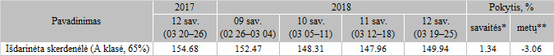

\*lyginant 2018 m. 12 savaitę su 2018 m. 11 savaite

\*\*lyginant 2018 m. 12 savaitę su 2017 m. 12 savaite

Pastaba: vidutinės kainos skaičiuojamos svertiniu būdu

Šaltinis: ŽŪIKVC(LŽŪMPRIS)

Parengė: D. Špokaitė, tel. (8 37) 39 78 02